Дата 06.04.20
Група: ТУ-2
Професія: Слюсар з ремонту колісних транспортних засобів
Майстер в/н Єлізов А.В.
Контакти: Viber та Telegram тел: 0995684019 або email: andrey03323@gmail.com

Урок №16
Назва теми програми: Самостійне виконання робіт слюсаря з ремонту колісних транспортних засобів 3 розряду
Тема уроку: «Знімання приладів електроустаткування»
Мета уроку: Навчальна: формування умінь та застосовувати одержані знання для
розвитку навчально-виробничих задач зніманні приладів електрообладнання
Розвиваюча: розвити творчий підхід до роботи як засіб виховання
стійкого професійного інтересу при зніманні приладів електрообладнання
Виховна: виховати творче відношення до праці і навчання зніманні приладів електрообладнання
Дидактичний матеріал: конспект, навчальний елемент
Структура уроку:
- Повторення пройденого матеріалу: 8.00 – 9.30
( учні надають, письмово, відповіді на поставлені запитання)

1. Як виконують розбирання зчеплення
2. Який інструмент використовуємо для розбирання зчеплення
3.Опишіть безпеку праці при розбиранні зчеплення
4. Опишіть підготовку робочого місця для виконання робіт з розбирання

- Пояснення нового матеріалу 9.30 - 13.00

Інструктаж з ОП та БЖД

Слюсар з ремонту колісних транспортних засобів повинен:
- бути уважним, не відволікатися сам і не відволікати інших;
- не допускати на робоче місце осіб, які не мають відношення до роботи; не проводити слюсарні роботи поза робочим місцем без дозволу майстра;
- перед початком слюсарних робіт треба повісити табличку «двигун не вмикати», «працюють люди» та повідомити що ви розпочинаєте працювати
- стежити, щоб руки, взуття та одяг були завжди сухими-це зменшить ймовірність електротравми;
- для захисту очей обов'язково користуватися окулярами або захисними шитками
- стежити, щоб дроти електричних пристроїв були надійно ізольовані і захищені від механічних пошкоджень і високих температур;
- слідкувати щоб промаслені ганчірки були у спеціальному ящику;
- не працювати на несправному обладнанні; про помічені несправності на робочому місці і в обладнанні повідомити майстру і без його вказівки до роботи не приступати;
- обов'язково відключати обладнання при перервах в роботі;
- виконувати тільки ту роботу, яка доручена майстром і по якій дано інструктаж;
- зачистку з’єднань виконувати в окулярах, захисній масці від пилу або распіраторі.

  - Організація робочого місця
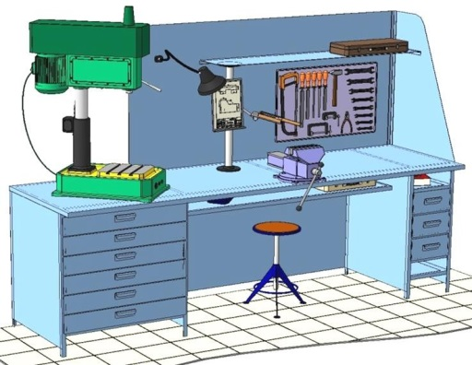
Основним робочим місцем автослюсаря поза постів і ліній технічного обслуговування і ремонту є пост, обладнаний слюсарним верстатом, на якому розбирають і збирають зняті з автомобіля вузли та прилади й виконують слюсарно-підганяльні і інші роботи.
Кришку верстата оббивають тонкої листової (покрівельної) сталлю, що охороняє, його від пошкоджень і полегшує утримання в чистоті.
Приступаючи до роботи, автослюсар повинен підготувати всі необхідні для її виконання інструмент і пристосування і правильно розташувати їх на верстаті

- На столі стоїть передбачити пристосування для:
- безпечної укладання власника в процесі перестановки вироби;
- швидкого доступу до витратних матеріалів;
- розташування інструментів (молотка, напилка, ліхтарика, щітки по металу, ключів тощо);
  - Опис технологічного процесу
- Спочатку підберіть необхідний інструмент.
- Розкладіть інструмент який по ліву руку а який по праву
- Перевірте надійність інструментів.
- Увімкніть допоміжне світло.
- Зафіксуйте автомобіль або агрегат чи вузол.
- В процесі роботи потрібно протирати інструмент від мастила чи відчищати від стружки.

Головною причиною для зняття генератора з автомобіля може послужити деякі несправності, встановити які можливо тільки на стенді. Генератору не даремно приділяється так багато уваги в обслуговуванні системи електроустаткування автомобіля. Без робочого генератора не поїдеш вночі, швидко сяде акумулятор. Без електрики не куди!
Як зняти генератор
Найзручніше працювати на оглядовій ямі або підйомнику. Підготуйте інструмент, ключі 10,17 і 19, монтажку.
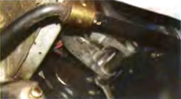
Знизу автомобіля, відкрутите на один оборот гайку нижнього кріплення, тим самим ослабивши її.
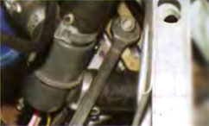
Наступну дію зручніше робити згори з-під капота, відверніть гайку кріплення генератора до натяжної планки.
Зніміть ремінь генератора з автомобіля.
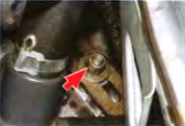
Відкрутіть гайку і зніміть плоску широку шайбу.
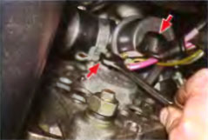
Згори на зображенні показаний гумовий захисний ковпачок, зніміть його, після відкрутите гайку кріплення дроту до виведення.

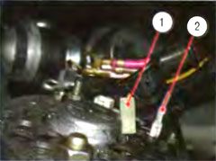
Познімайте дроти з центрального виведення обмотки статора, дріт з виведення щіткотримача.
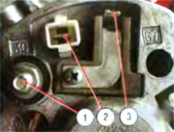
На зображенні показано, де на задній частині генератора, розташовані виведення: 1 - виведення 2 - штекер центрального виведення обмотки статора 3 - виведення щіткотримача.
Знизу автомобіля повністю відверніть гайку нижнього кріплення генератора і акуратно вийміть болт.
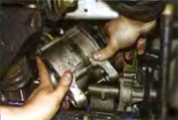
Нахиливши генератор, зніміть його з двигуна по напряму вниз.

БЕЗПЕКА ПРАЦІ ПРИ ЗНІМАННІ ПРИЛАДІВ ЕЛЕКТРОУСТАТКУВАННЯ
До початку робіт необхідно:
- Отримати інструктаж про безпечні умови праці і прийоми виконання виробничого завдання
- Передивитись робоче місце і перевірити правильність розташування налагодженість інструментів, інвентарю, приладів,
- Одягти спецодяг
При зніманні приладів електроустаткуванні :
- Перевірити наявність всього інструменту
- Перевірення електроінструменту
- Під час роботи:
А) підібрати засоби індивідуального захисту, що відповідають характер виконуваної роботи і перевірити їх на відповідність вимогам;
Б) перевірити робоче місце і підходи до нього на відповідність вимоги безпеки праці;
В) підібрати технологічну оснастку, інструмент, устаткування, необхідні при виконанні робіт, перевірити їх на відповідність вимогам безпеки праці
Слюсар з ремонту колісних транспортних засобів не повинен приступати до виконання роботи за таких порушень вимог охорони праці:
А) Недостатньо освітлення робочих місць;
Б) Використання в зоні роботи світильників напругою 50 В;
В) Несправності засобів захисту працюючих, інструменти чи обладнання, зазначених в інструкціях виробників, за яких не допускається;
Г) Несвоєчасне проведення чергових випробувань або закінчення терміну експлуатації засобів захисту працюючих, встановленого заводом-виробником
- По завершенню робіт:
- Прибрати зі стіни інструмент, привести у порядок робоче місце і проходи
- Повідомити майстра про всі неполадки, що виникли під час роботи.

Посилання на відео – урок
- https://www.youtube.com/watch?v=Ix0Ep8dYXQY
- https://www.youtube.com/watch?v=rf9asVCmXXE

Закріплення нового матеріалу 13.00-14.30
1. Як виконують зняття генератора
________________________________________________________________________________________________________________________________________________________________________________________________________________________________________________________________________
2. Який інструмент використовуємо для зняття генератора
________________________________________________________________________________________________________________________________________________________________________________________________________________________________________________________________________
3.Опишіть безпеку праці при знятті генератора
____________________________________________________________________________________________________________________________________________________________________________________________________________________________________________________________________________________________________________________________________________________
4. Опишіть підготовку робочого місця для виконання робіт зі знімання генератора
________________________________________________________________________________________________________________________________________________________________________________________________________________________________________________________________________

Домашнє завдання: Підготувати законспектувати урок

Відповіді на завдання надсилати Viber та Telegram тел: 0995684019, або email: andrey03323@gmail.com з 12.00 -14.30 06.04.20року

Майстер в/н А.В. Єлізов

